UNION SPORTIVE DE CHAMBRAY

SECTION VOILE
Voile Radio Commandée

REGATE OPEN CLASSE 1 METRE

SAMEDI 21 OCTOBRE 2023

LAC DE CHAMBRAY LES TOURS

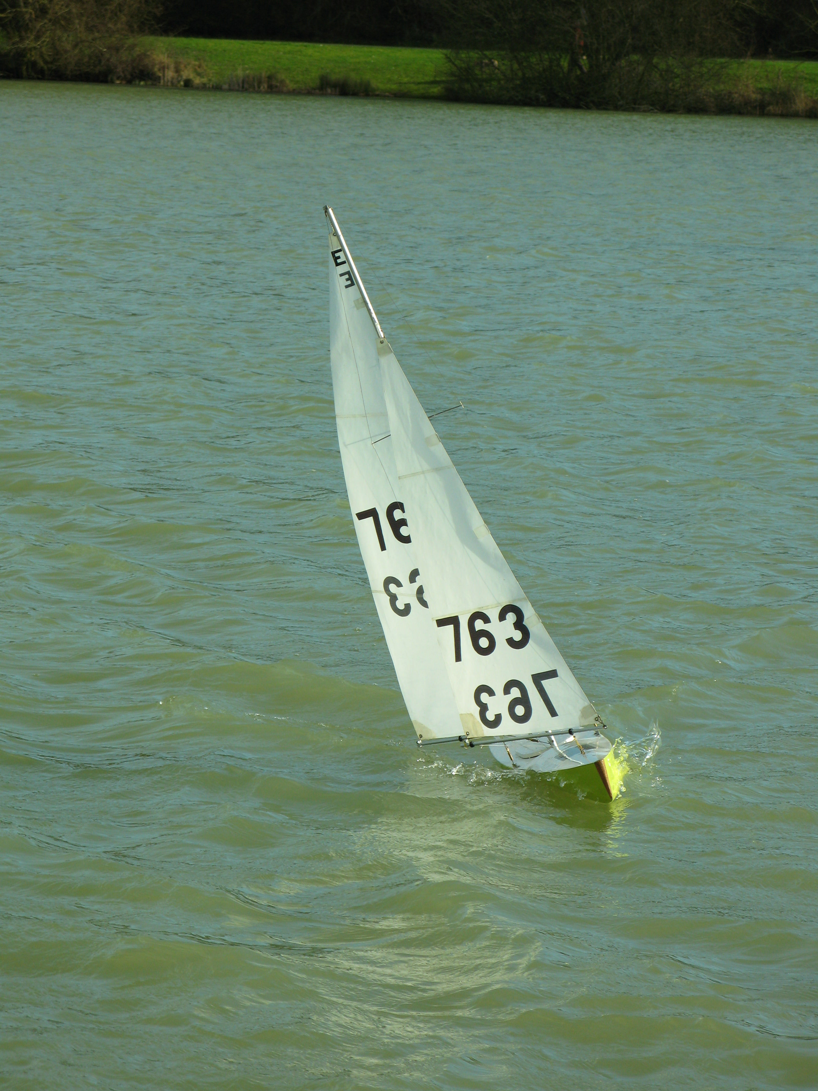
LA REGATE, OUVERTE A TOUT LICENCIE OU NON, ET EN ACCES LIBRE, EST REGIE PAR :

► Les règles de priorité Naviga RR12.
► Les prescriptions de la Fédération de France de Modélisme Naval.
► Les règles de classe F5E (NAVIGA) et IOM (ISAF).

DEROULEMENT DE LA JOURNEE

► Inscription à la base nautique : de 9 h 30 à 10 h 30 précises.
En cas de doublon de fréquence, aucun des concurrents ne régatera.
► Départ de la première manche 11 h 00.
►Nombre de manches minimum 5, maximum 10.
►Pause déjeuner, sorti du panier 13 h 00 à 14 h 00.
►Classement ( pas de prix du fait de l’accès libre ) :16 h 30

USC VOILE
23 Avenue de l’Hommelaie
37170 CHAMBRAY les TOURS
07 87 87 56 76

